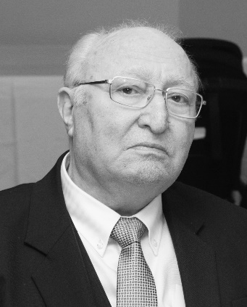



**EL SEÑOR**

**DON JUSTO ALFONSO SILVA LORENZO**

Falleció el día 6 del presente, a los 88 años de edad, después de recibir los S.S. y la B.A.

**D.E.P.**

Su esposa: M.ª del Pilar Solla Veiga; sus hijos: Alfonso y Miguel Silva Solla; hijas políticas: Ana y Jessica; nietos: Candela, Gonzalo, Brais y Miguel; hermanos: Elena, Esperanza, Faustino y Ernesto; hermanos políticos; su cuidadora: Lucía; sobrinos , primos y demás.

Ruegan una oración por su alma.

La velación en el Tanatorio Marín será hasta mañana **SÁBADO** a las **OCHO** de la **TARDE**, a continuación se realizará la incineración en la intimidad familiar.

El funeral por su eterno descanso se celebrará el **LUNES** día **9** a las **CUATRO** de la **TARDE** en la Iglesia Parroquial de San José de Cantodarea, favores por los que anticipan gracias.

SALA VELACIONES: TANATORIO MARÍN-SALA N. º 2

Marín, 6 de Diciembre de 2024